《系统工程导论》主成分分析作业
- 编程实现PCA算法
按照PCA的规则算法以及重建数据的方法，即可编写相关算。
具体实验过程和结果在第二题当中阐述。
在特征值选取时，以此删去较小的特征值，直到满足误差要求，进而得到所需主成分的量。
- 利用上面编写的函数，以及线性回归章节作业中编写的函数，对附 件的数据进行建模。附件的数据为美国 1992 年总统竞选各个 county 的投票情况。

2.1 算法设计
【1】用之前的线性回归方法可检验前14维的数据是否线性相关。
【2】检验得到之前的数据线性相关（相关即病态），则可以用PCA对数据进行压缩，这样便会消除数据的线性相关。
【3】使用压缩后的数据，将turnout作为label，进行回归。由于压缩后的数据是降维数据，即消除了线性相关，没有了病态。
【4】利用PCA的映射关系，即可反向映射得到回归模型。

2.2 实验
【1】直接对原始数据进行线性回归：
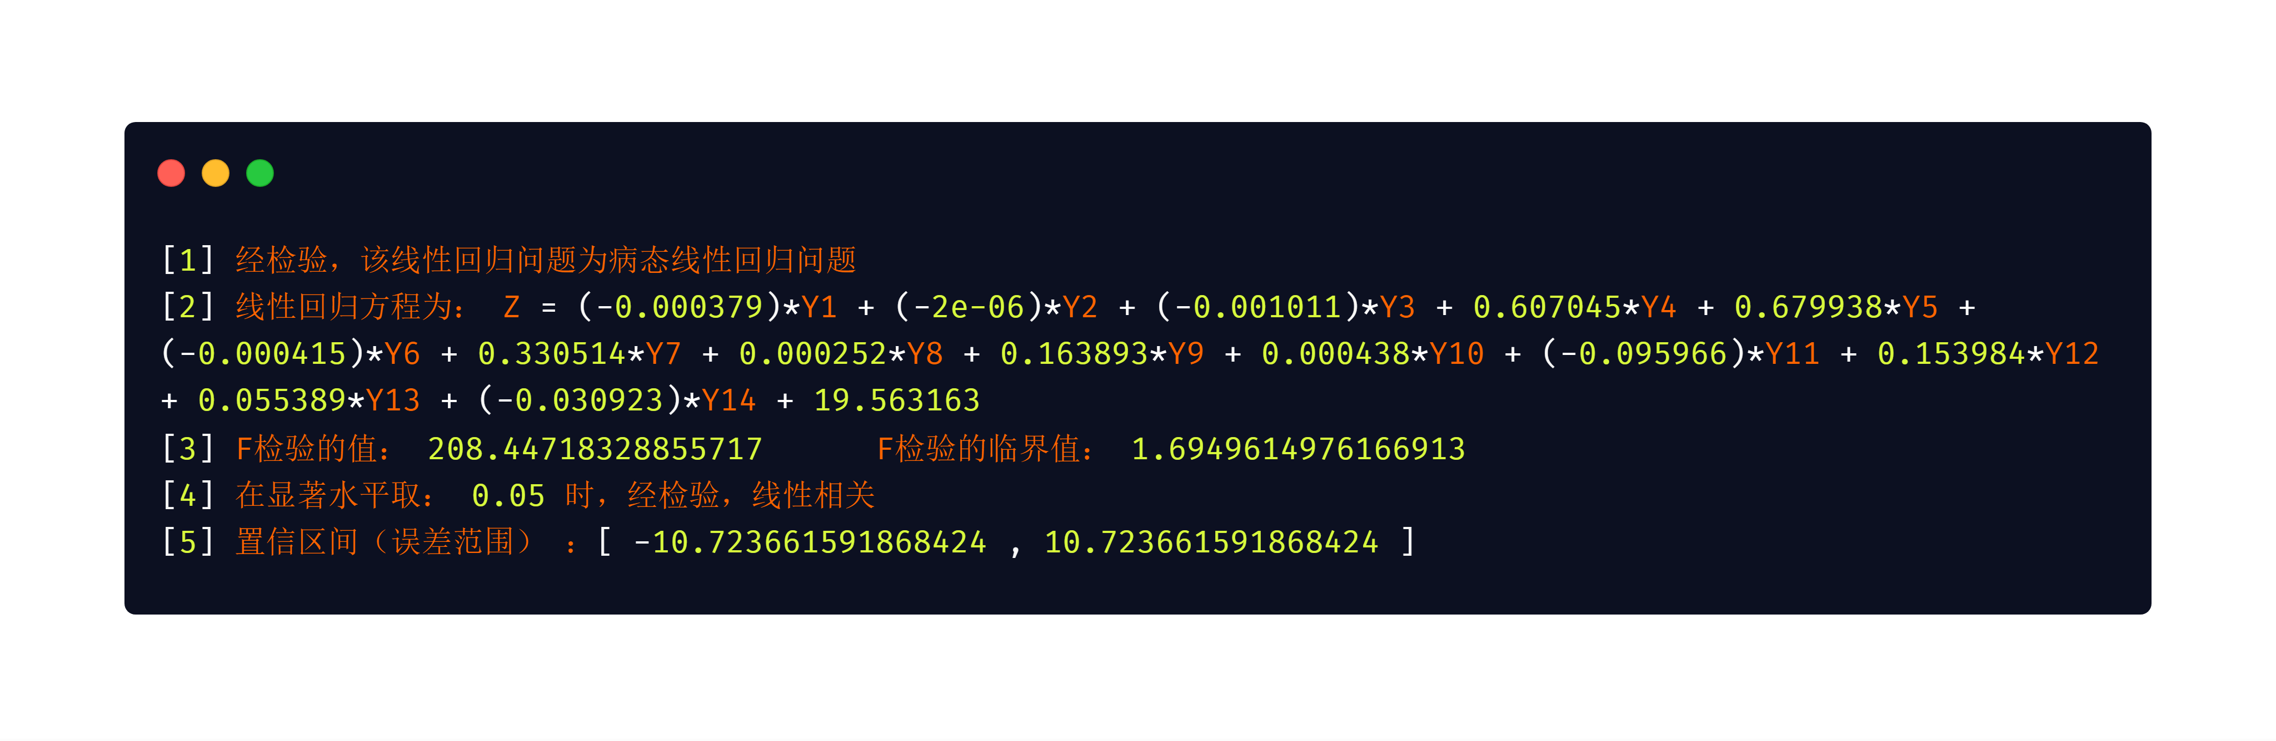
发现原问题数据线性相关，回归问题变为病态问题，需要进行压缩。
【2】对原始数据进行压缩
取相对误差界为0.10，比较特征值后，只需取前9个特征值即可，即取前9个主要成分，舍弃后面的5个特征值。
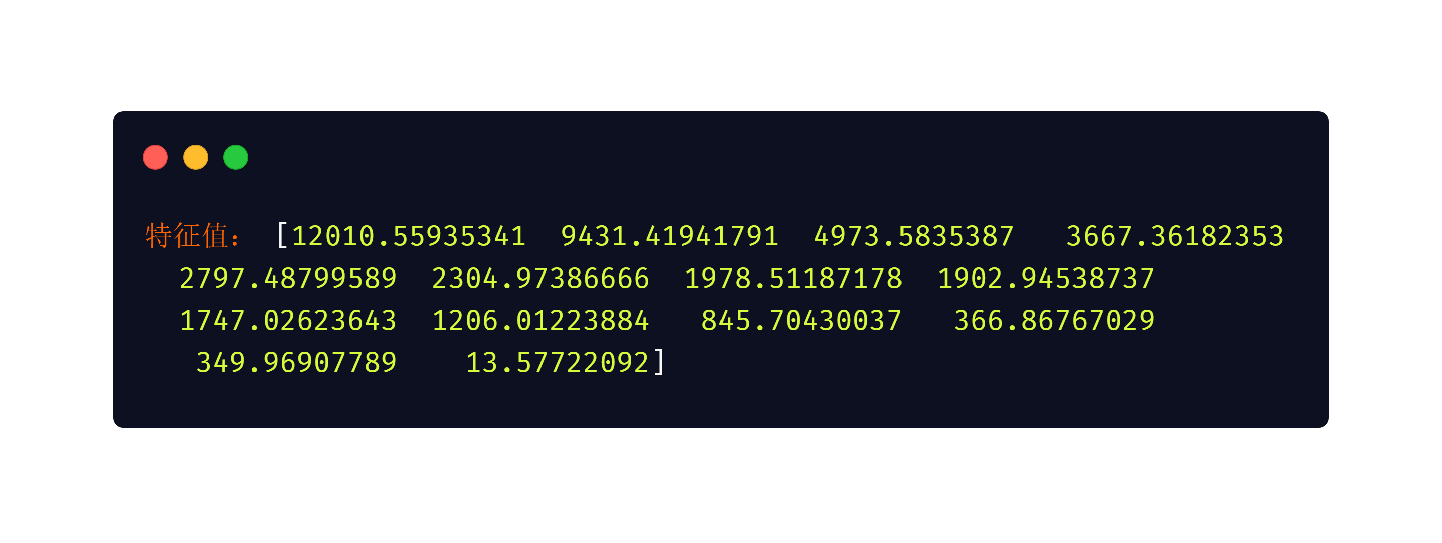
得各个主成分：14*9维，即使用的前九个主成分。
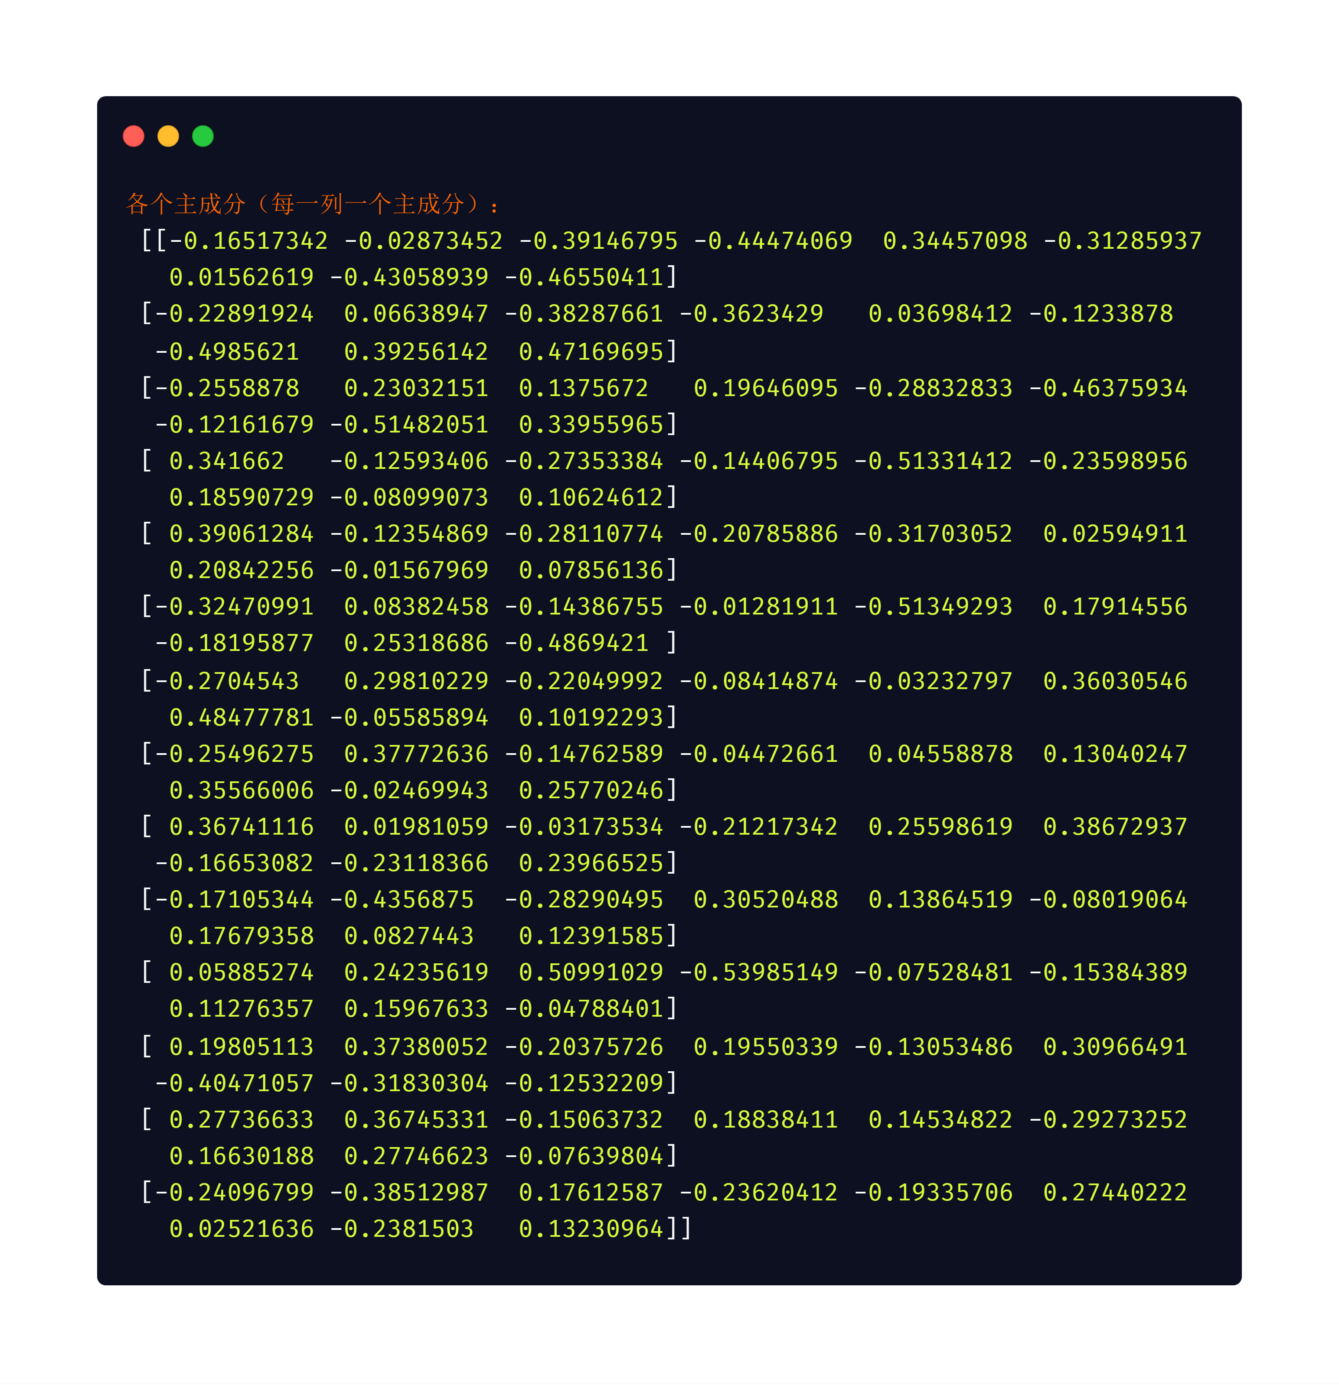
对数据进行压缩，得到压缩数据：压缩后的数据大小：(3114, 9)：
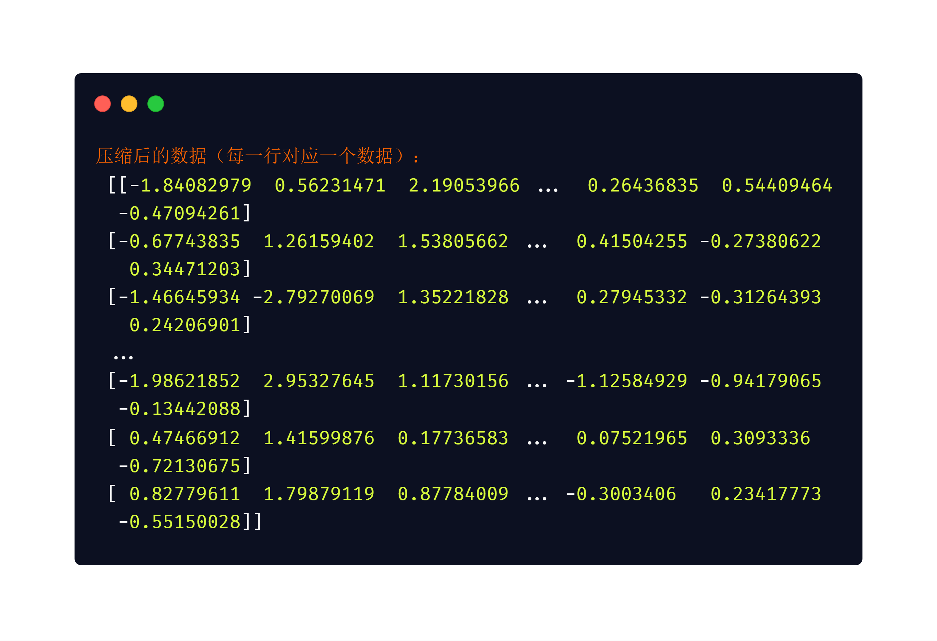
同时获得原始数据的归一化参数：
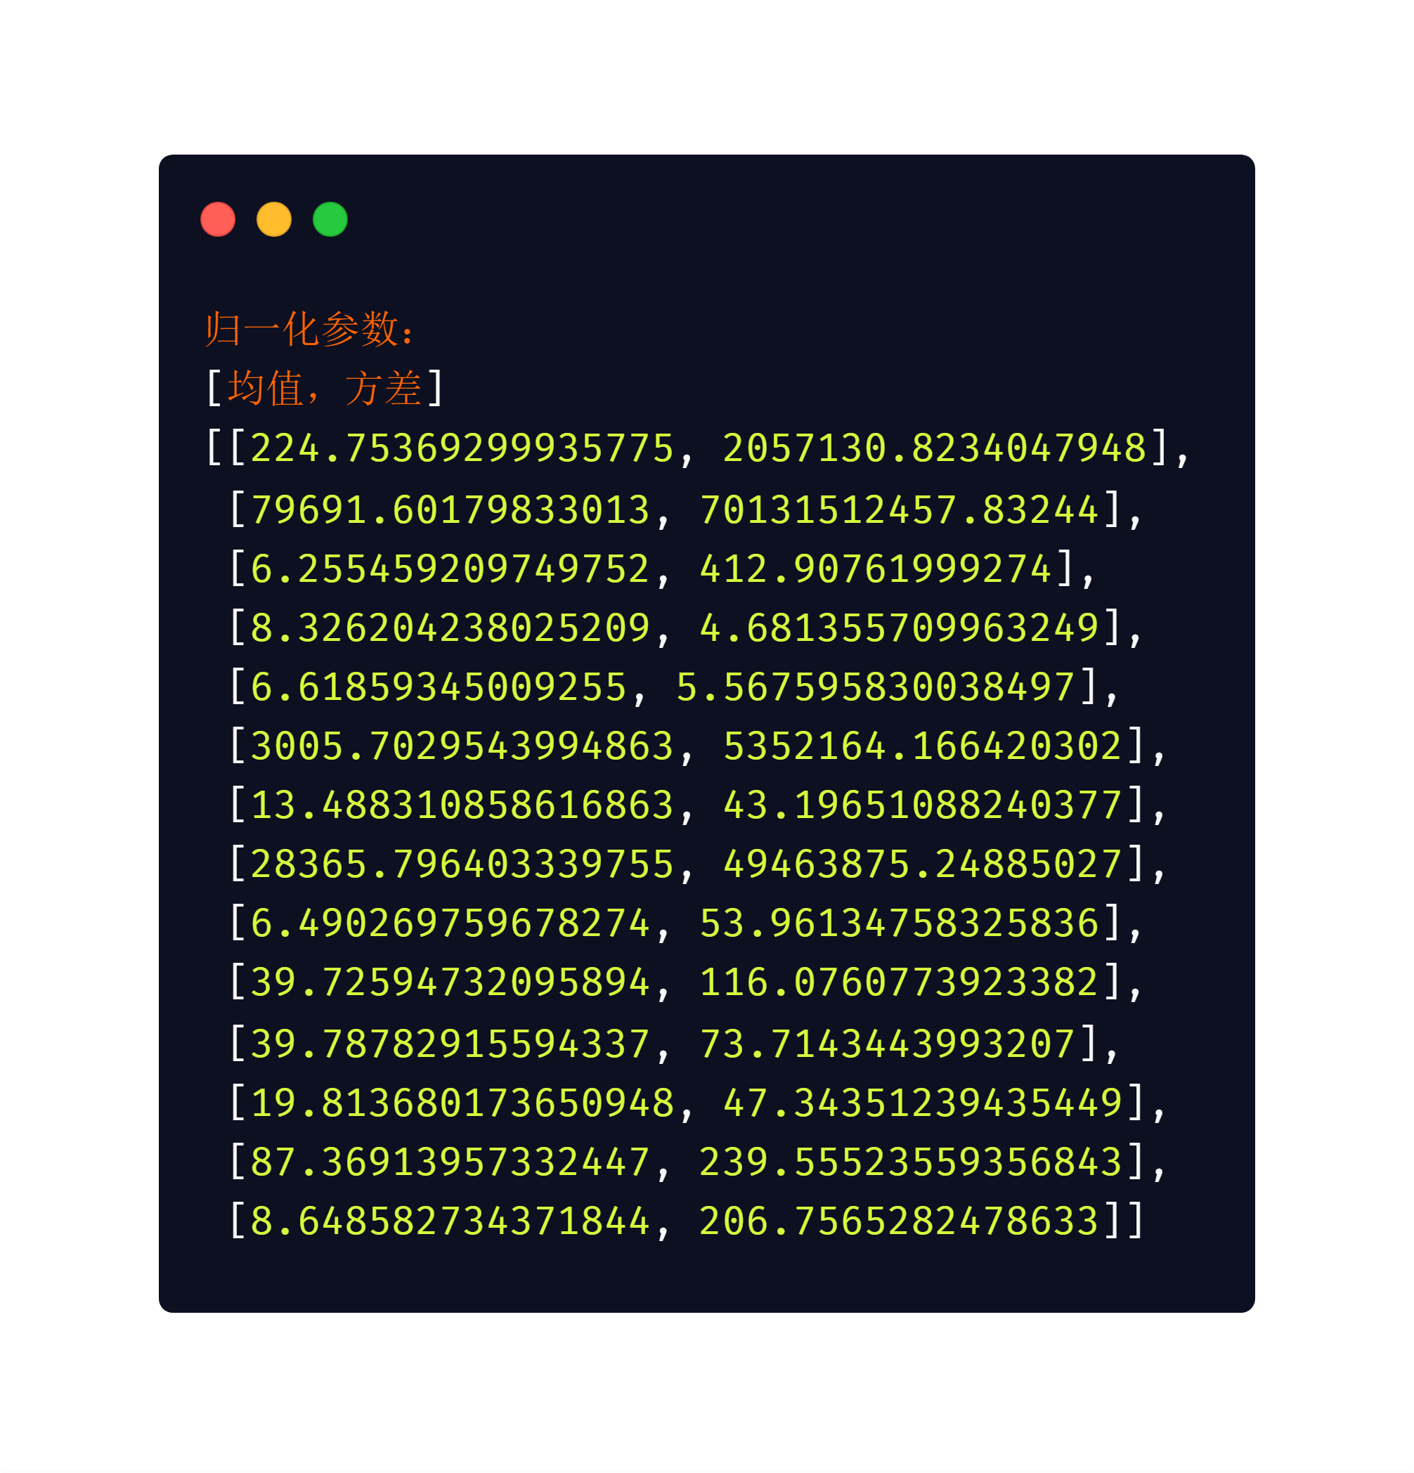
【3】对降维得到的9维数据进行线性回归：
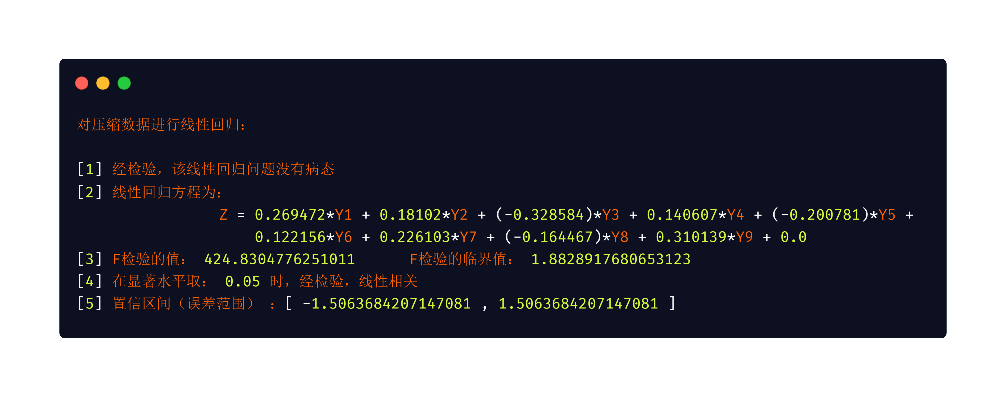
可见，此时得到的回归模型已经没有了病态，各个变量之间在显著水平下线性相关。同时由于对各维度数据都进行了归一化处理，使得最后的回归模型偏执为0。
置信区间：[ -11.456878752789025 , 11.456878752789025 ]
【4】去归一化。使用之前得到的数据，去归一化。即可得到最终的回归模型。
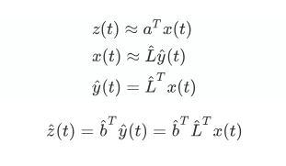
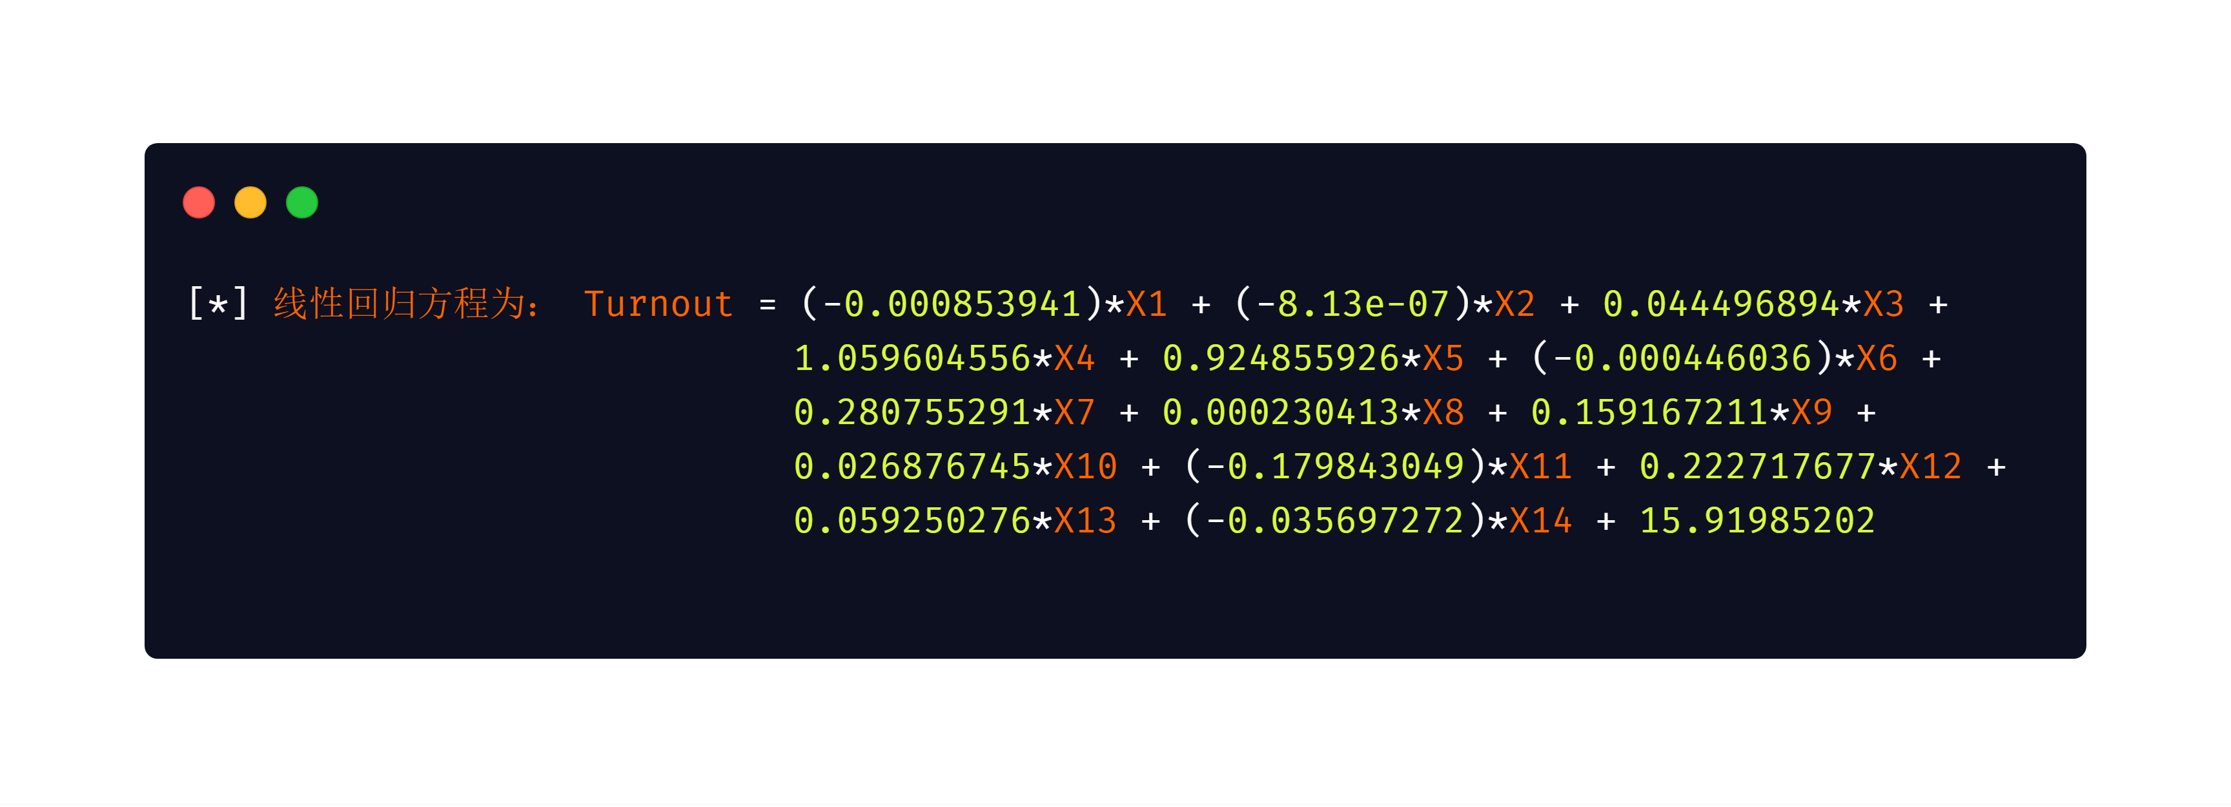

2.3 遇到的问题及解决方案
（一）数据读入
之前没有处理过xlsx数据，调研后发现panda擅长对表格数据数 据，故用panda对数据进行了载入。
- 数据恢复
上课主要讲解了数据主成分的提取，即数据压缩的过程，对数据复原不是很了解。因此也是顺便学习了一下。
- 病态问题降维回归结果的复原
对降维之后的数据进行回归之后，然后对其进行复原到原始数据。整个过程的矩阵操作比较繁琐，但经过自己的分析和理解其中的本质原理，对其进行了复原。

